Многофункциональный медико-психолого-педагогический центр
«Академия новых возможностей»
Задачи центра:

- Организация и осуществление образовательной деятельности по дополнительным образовательным программам для детей и взрослых.
- Мониторинг потребностей населения, органов исполнительной власти субъекта РФ в области дополнительного образования.
- Оказание услуг в сфере диагностики и консультирования по вопросам актуального психофизического состояния и возможностей развития детей и подростков.
- Оказание услуг в сфере диагностики и консультирования по вопросам профориентации детей и подростков.

Направления деятельности

Учебно -методическое | - Профессиональная переподготовка  - Курсы повышения квалификации  - Творческие лаборатории  - Методические школы  - Семинары  - Тренинги  - Консультации  - Помощь в прохождении процедуры аттестации
Научно - инновационное | - Инновационные площадки  - Проектная деятельность  - Публикации
Организационн -педагогическое | - Конференции  - Форумы  - Конкурсы  - Профильные лагеря  - Родительские клубы  - Кружки  - Взаимодействие с общественными организациями
Медико -психолого -педагогическое | - МППК  - Медико-психолого-педагогическое консультирование  - Медико-психолого-педагогическое коррекция  - Медико-психолого-педагогическоая реабилитация  - Логопедическая диагностика и консультирование  - Медико-психолого-педагогическая профилактика  - Медико-психолого-педагогическое просвещение
Коррекционно -развивающее | - Ранняя помощь  - Диагностика уровня психофизического развития детей от 3 до 18 лет.  - Консультирование родителей по вопросам обучения и воспитания детей.  - Оказание психолого-педагогической помощи детям и их родителям.  - Помощь в коррекции детско-родительских взаимоотношений  - Помощь разрешении конфликтных ситуаций  - Медиация | 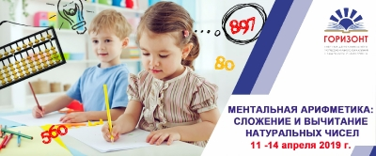  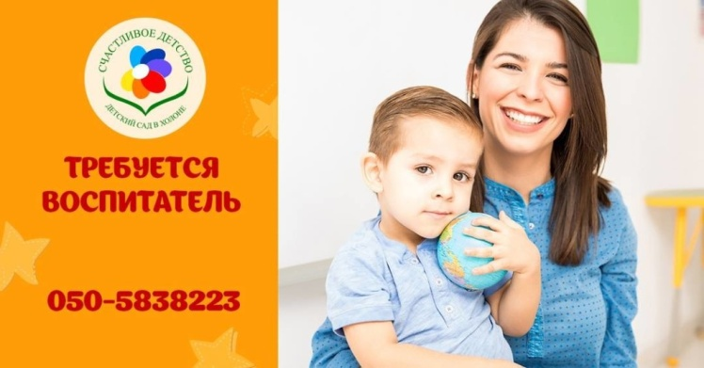

Контакты:
Руководитель: Царенок Мария Викторовна, к.п.н., т. 24-99-32
Заместитель руководителя: Винокурова Надежда Васильенва, к.п.н., доцент, т. 24-99-32

